# コンピュータの（ラズベリーパイ２）

2016.4.17

## コンピュータ（ハードウェア）

ののコンピュータは、ラズベリーパイ２（Ｒａｓｐｂｅｒｒｙ　Ｐｉ２）というです。イギリスでられました。コンピュータについて、いろいろなことをぶのにとってもよいものです。

なによりもがいので、れることをおそれずにさわってみよう！

**クイズ：ラスベリーパイ２のはいくらでしょうか？**

1. **マンガとじくらい（５００）**
2. **ゲームのカセットとじくらい（５，０００）**
3. **ゲームのとじくらい（２０，０００）**

## するもの

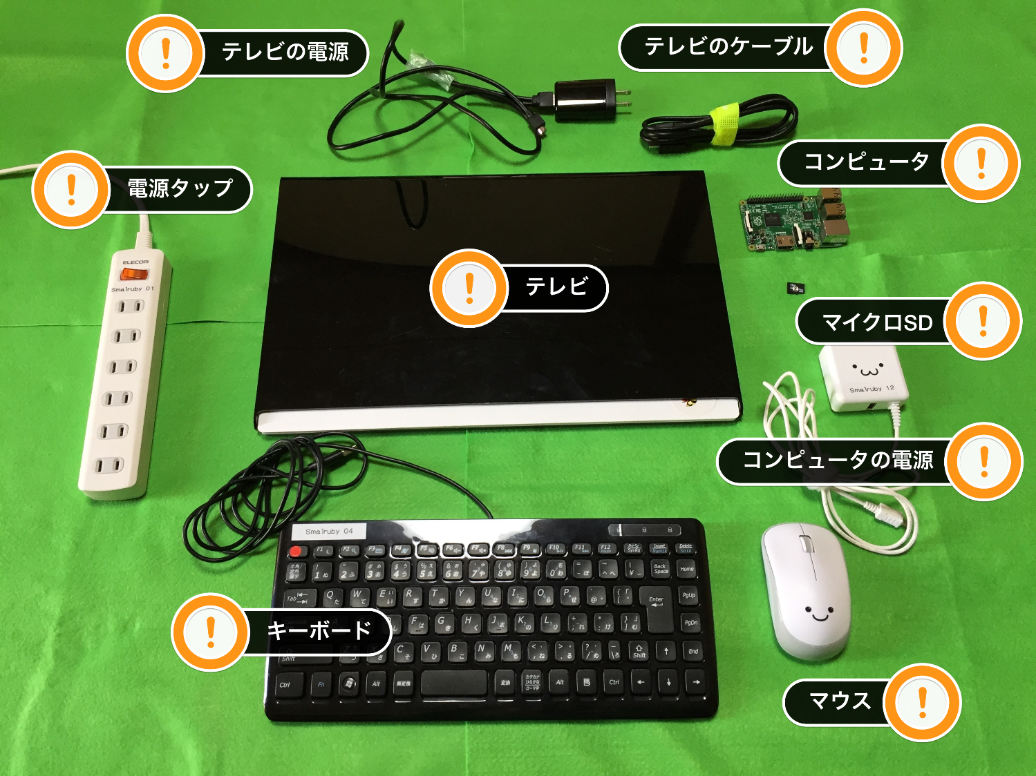

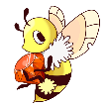

**1**

## テレビのつなぎ

1. テレビをげます（こののテレビはをすることしかできないディスプレイというです）。

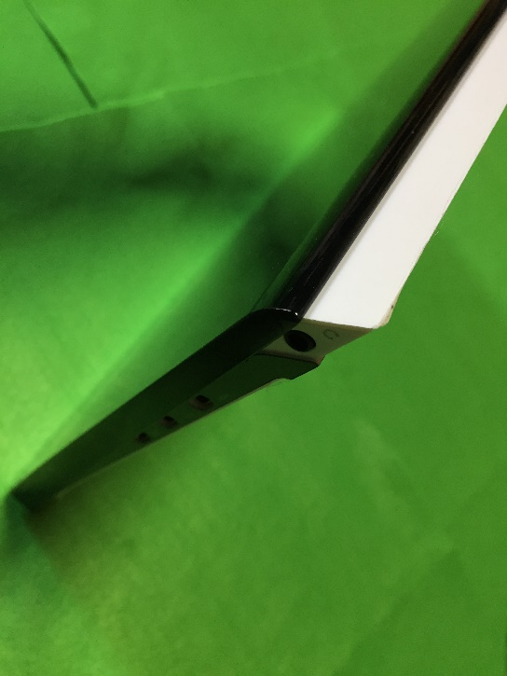 　　　 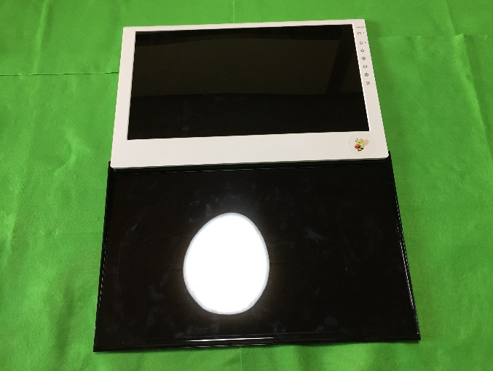　　　 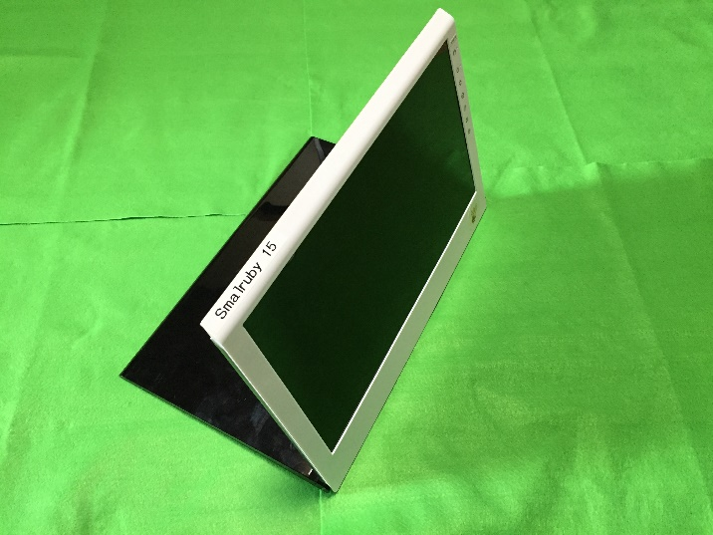

りして

まだ広げるよ

げる

1. 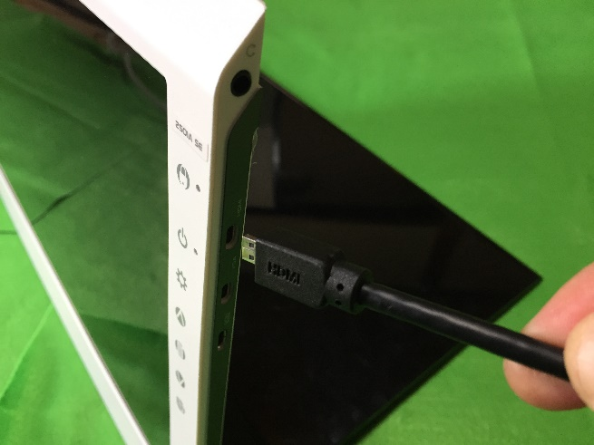テレビのケーブルをつなぎます。

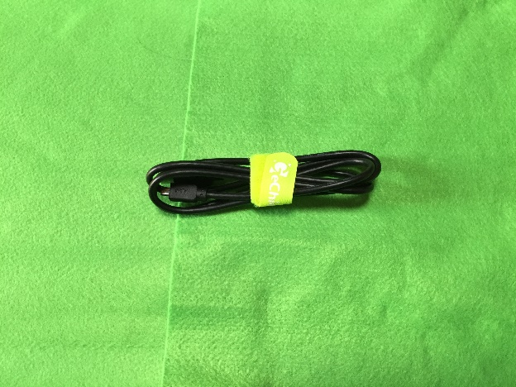

１につなぐよ

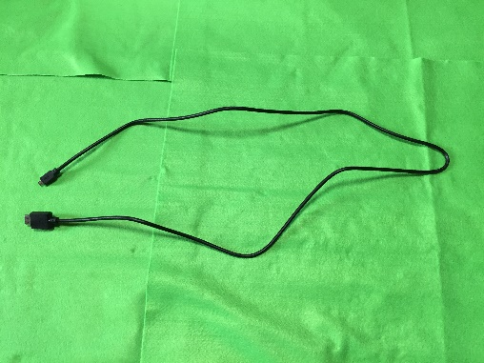

1. テレビのをつなぎます。

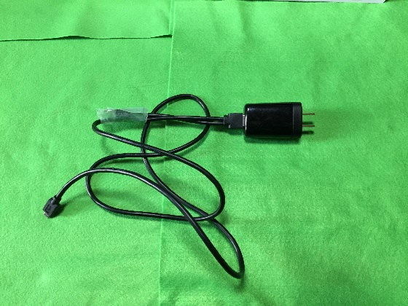 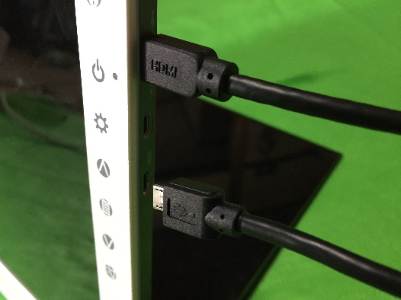

１につなぐよ

1. テレビのをアダプタにつなぎます。

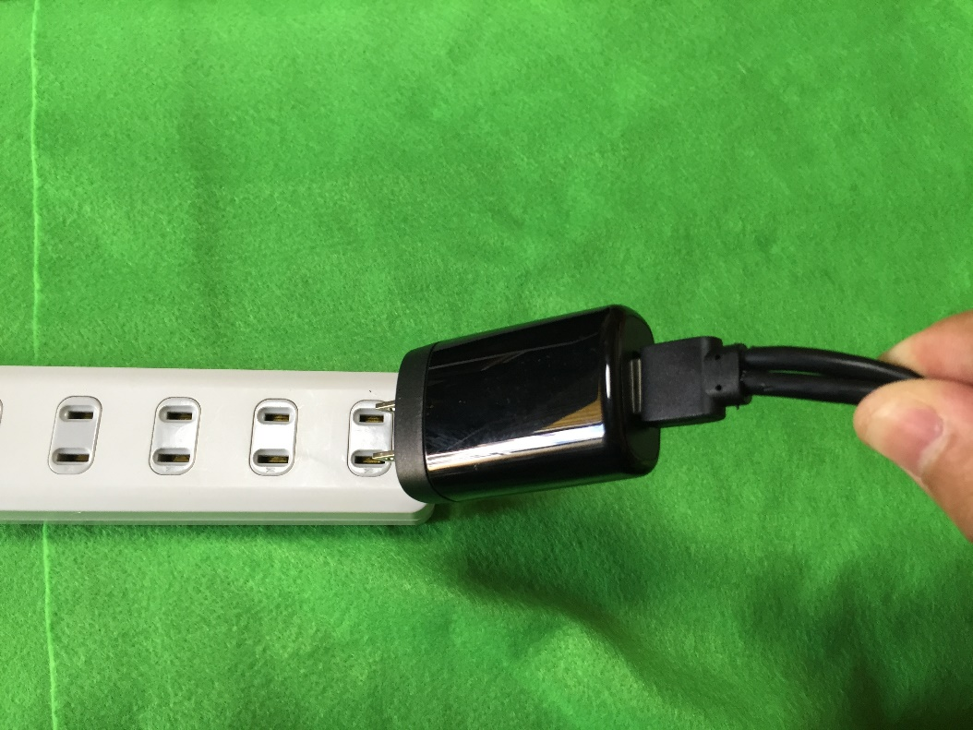

これでテレビをつなぐことができました。

**クイズ：おうちのテレビにはもう一つケーブルがつながっているよ。それはどのようなケーブルかな？**



**2**

## ラスベリーパイ２のつなぎ

1. 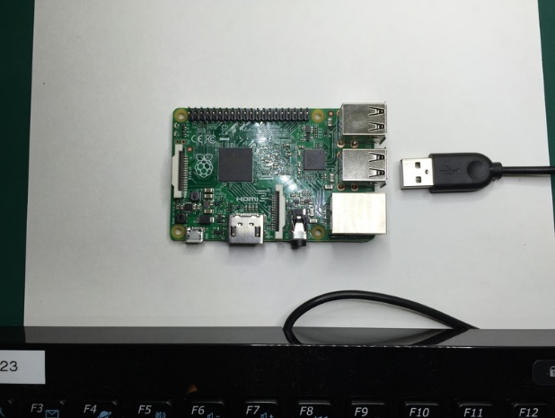キーボードをつなぎます。

にさす

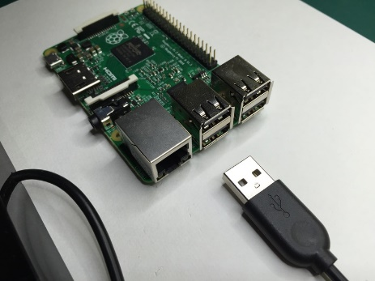

マーク がついているほうがだよ

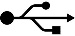

1. 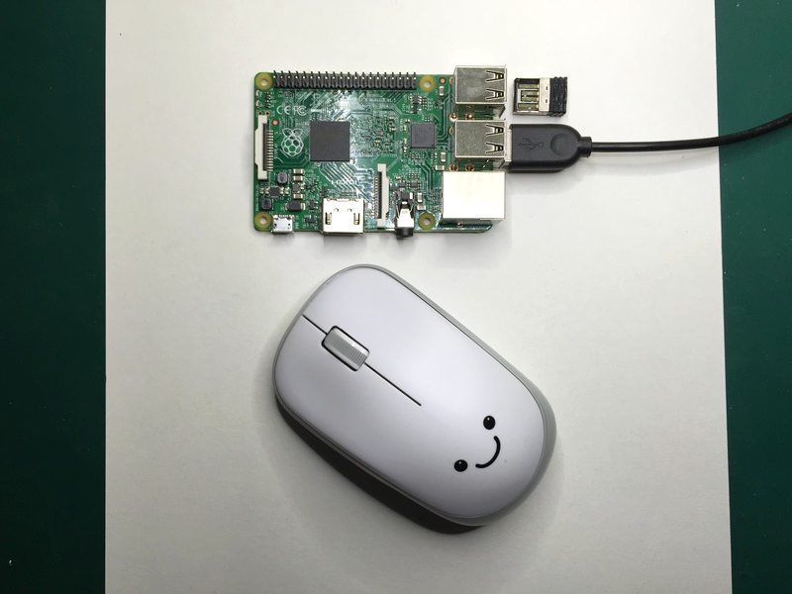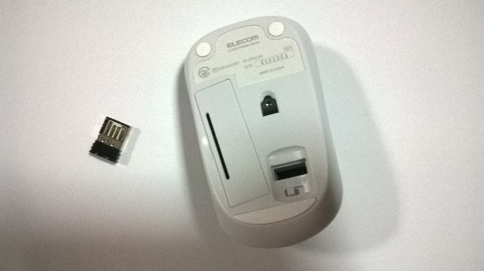マウスをつなぎます。このときマウスのスイッチをにします。

このきにしてね

にさす

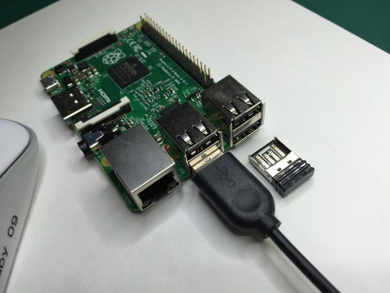

にする

ぬく

1. テレビのケーブル（）をさして、テレビ（ディスプレイ）をつなぎます。

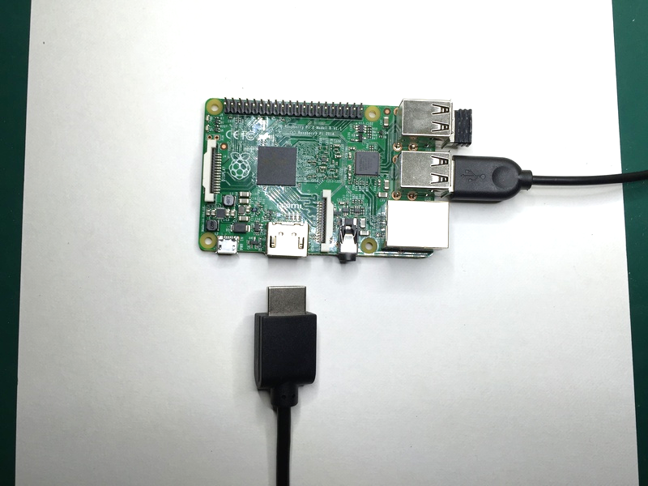

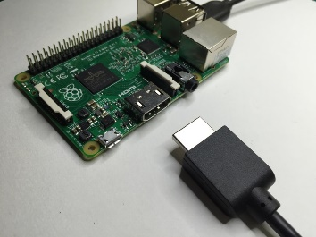

**3**

1. ラズベリーパイ２をにして、マイクロカードをさします。

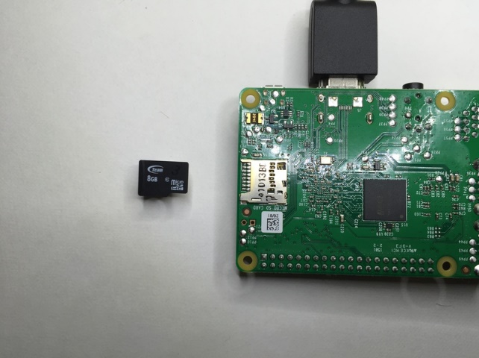

にしてさします

カチッというがするまでさします

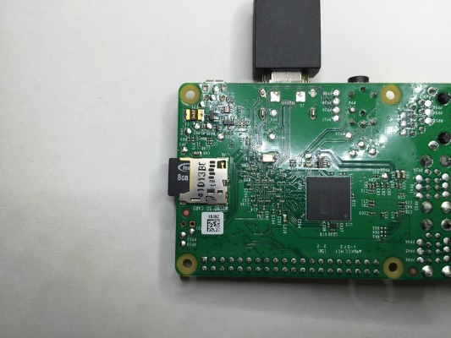

1. コンピュータのをつなぎます。

きがきまっているのでえないようにね

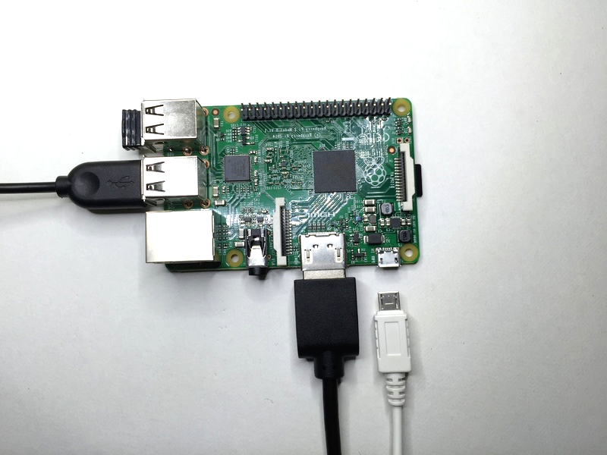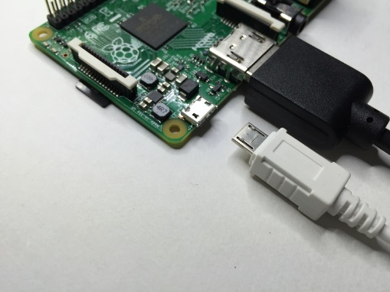

1. コンピュータのをタップにつなぎます。

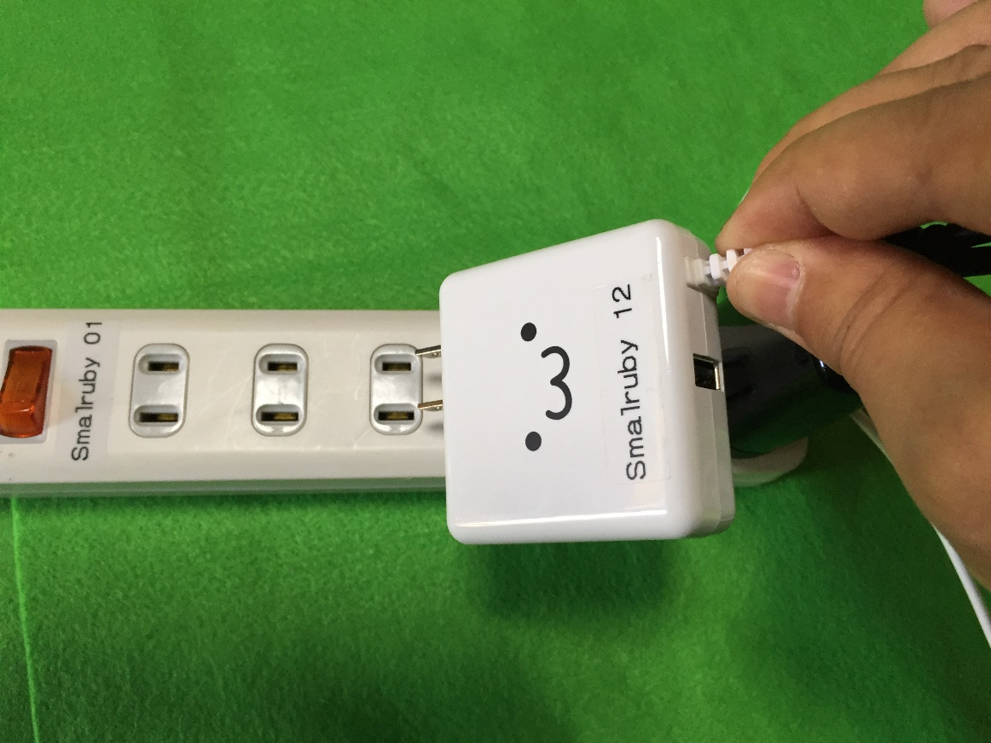

これでテレビ（ディスプレイ）にみたいなものがされてラズベリーパイ２がきはじめるよ♪

きちんといたかな？

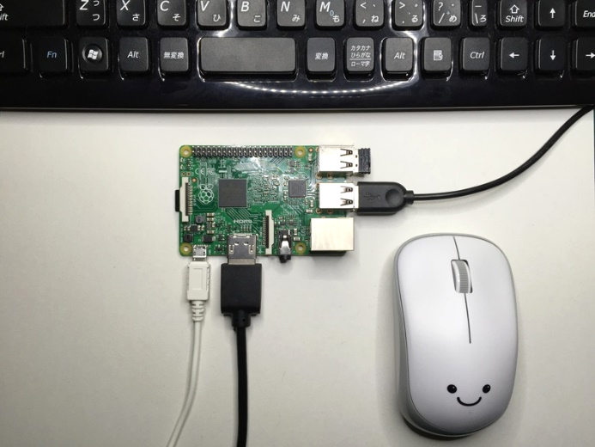

マイクロ

カード

マウス

キーボード

テレビ（ディスプレイ）

このは、これからプログラミングをびたいであればでもってもらえるように、このをコピーしたり、のにしたりすることができます。それだけではなくて、このをにしてのをり、それをすることもできます。

©Rubyプログラミング少年団, 2015  
この作品はクリエイティブ・コモンズ 表示 4.0 国際ライセンスの下に提供されています。  
ライセンスの詳細はhttp://creativecommons.org/licenses/by/4.0/deed.jaをご確認ください。



**4**